**Вариант 1**

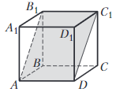

**1.** Дан куб ABCDA1B1C1D1. Найдите угол между плоскостями AB1C1D и ABCD:

а) 30° б)45° в) 60° г)90°

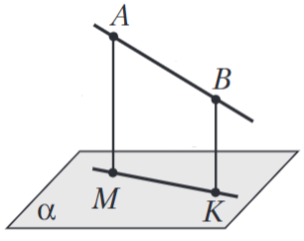

**2.** Точки M и K – ортогональные проекции точек A и B на плоскость α. Найдите длину отрезка AB, если MK = 4, AM = 13, BK = 10.

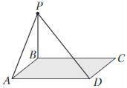**3.** В вершине B прямоугольника ABCD восстановлен перпендикуляр PB к его плоскости. Найдите периметр прямоугольника, если PA = 20, PD = 29, а угол между плоскостями APD и ABCD равен 60°.

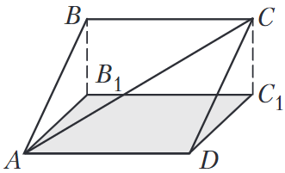**4.** ABCD – квадрат со стороной 12, AB1C1D – его проекция на некоторую плоскость. Угол между прямой AC и этой плоскостью равен 30°. Найдите площадь четырехугольника AB1C1D.

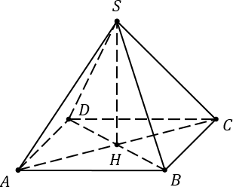**5.** Дана правильная четырехугольная пирамида SABCD, периметр ее основания 96, двугранный угол при ребре основания – $\arcsin{\frac{3}{5}}$. Найдите площадь боковой поверхности пирамиды SABCD.

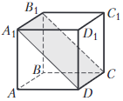**Вариант 2**

**1.** Дан куб ABCDA1B1C1D1. Найдите угол между плоскостями DA1B1C и DD1C1C:

а) 30° б)45° в) 60° г)90°



**2.** Точки M и K – ортогональные проекции точек A и B на плоскость α. Найдите длину отрезка MK, если AB = 10, AM = 19, BK = 13.

**3.** В вершине B прямоугольника ABCD восстановлен перпендикуляр PB к его плоскости. Найдите периметр прямоугольника, если PA = 24, PD = 25, а угол между плоскостями APD и ABCD равен 60°.



**4.** ABCD – квадрат со стороной 8, AB1C1D – его проекция на некоторую плоскость. Угол между прямой AC и этой плоскостью равен 30°. Найдите площадь четырехугольника AB1C1D.



**5.** Дана правильная четырехугольная пирамида SABCD, периметр ее основания 24, двугранный угол при ребре основания – $\arcsin{\frac{4}{5}}$. Найдите площадь боковой поверхности пирамиды SABCD.